1. 使用join模式加入线程时，一定要一起先创建对象，再一起join，

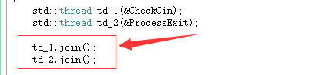

否则，假如先创建td_1对象，td_1.join()，后再创建td_2对象，这时，程序只会执行td_1，因为

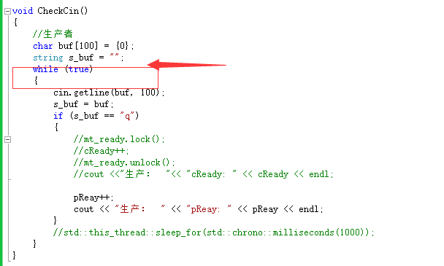

1. 原子操作的实现跟普通数据类型类似，但是它能够在保证结果正确的前提下，提供比mutex等锁机制更好的性能。
2. 提示:开发过程中,对于多线程的情况下,单个基础数据类型的数据共享安全,尽量使用原子操作代替锁机制. 当需要对代码块进行数据安全保护的时候,就需要选择使用锁机制了。